附件1：**会议室预约操作手册**

一、扫描下方二维码。



二、首次进入小程序需用户授权后才能使用预约功能，进入小程序，选择申请目录“会议室申请”功能，进行会议室预定。

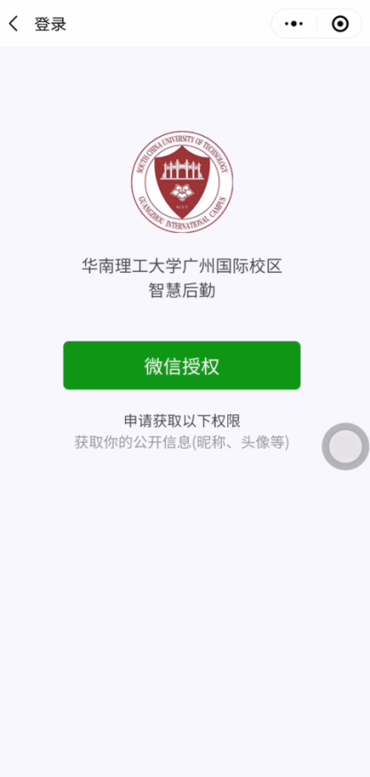 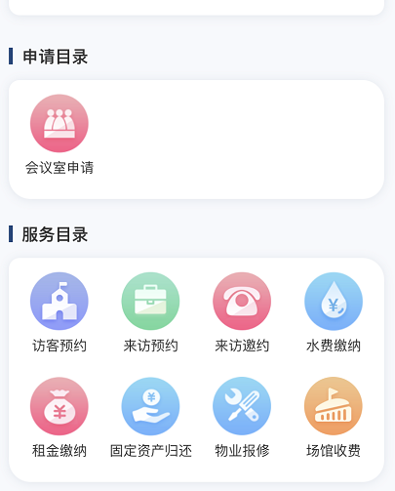

三、选择会议室和借用日期，勾选借用时段，点击立即预定。

四、按页面要求选择和填写内容，填写完毕后，点击【预约】按钮即可。

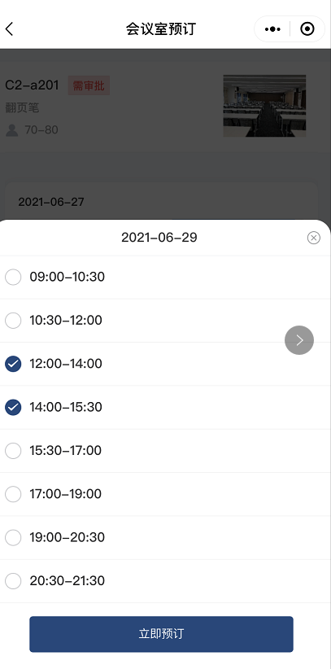 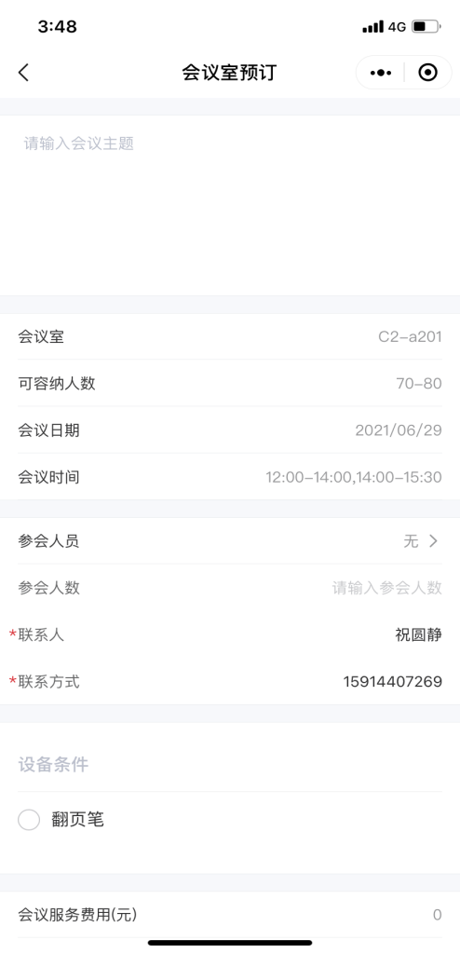

五、提交预约后，审核结果会通过订阅消息或短信进行通知，审核通过的人员可凭借用时段使用会议室。